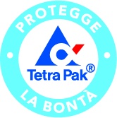
Comunicato Stampa
La favola delle foreste continua: FSC® Italia con Tetra Pak® Italia, AzzeroCO₂ e Consorzio Bestack a Ecomondo 2017

Dal 7 al 10 novembre verranno presentate alla kermesse riminese le migliori esperienze in materia di gestione forestale responsabile, riduzione delle emissioni di CO₂ e uso di materia prima certificata nel nostro Paese.

Rimini, 18/10/2017 - Anche quest'anno FSC Italia sarà presente, dal 7 al 10 novembre, alla 21ma edizione di Ecomondo, evento internazionale dedicato all'efficienza energetica, uso e trasformazione delle materie prime e seconde e di materie prime rinnovabili. In collaborazione con Tetra Pak® Italia, AzzeroCO₂ e Consorzio Bestack, verrà infatti allestito uno stand che racconta ai visitatori le migliori esperienze in materia di gestione forestale responsabile, riduzione delle emissioni di CO₂ e uso di materia prima certificata nel nostro Paese.

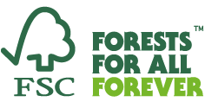
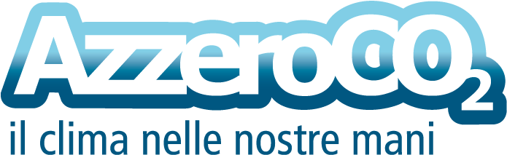
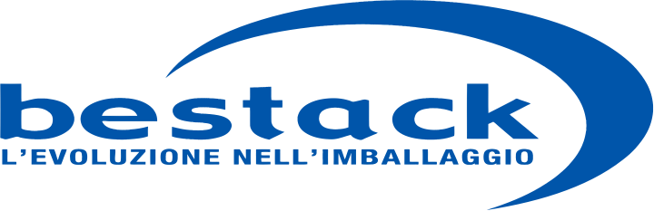
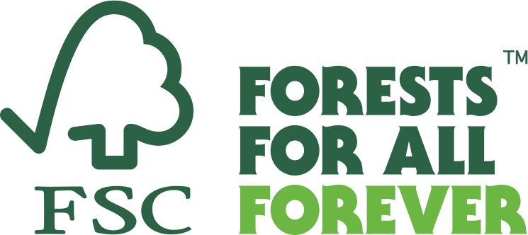
Un hub della sostenibilità all'interno del quale si potranno conoscere alcune tra le più importanti realtà italiane e internazionali attive nella produzione di packaging in carta e cartone sostenibili (Tetra Pak® Italia e Consorzio Bestack) e in progetti di riqualificazione del territorio (AzzeroCO₂). Una partnership consolidata, con l’obiettivo di garantire la salvaguardia delle foreste attraverso un loro uso responsabile, rispettoso dell’ambiente, socialmente utile ed economicamente sostenibile. Al centro, un messaggio che suona come un’equazione - senza foreste finisce la favola, declinato negli spazi dello stand e nel materiale promozionale attraverso i personaggi delle storie che tutti abbiamo ascoltato fin da piccoli.

Ma la vera novità di quest'anno legata alla narrazione della gestione sostenibile delle foreste è un convegno dedicato, che si terrà l'8 novembre nella Sala Tiglio 1, Padiglione A6. Incentrato sugli Obiettivi di Sviluppo Sostenibile (Sustainable Development Goals, SDGs) delle Nazioni Unite e sul ruolo del responsible forest management nel raggiungimento di questi target. In questa sede, dopo l’apertura affidata a Davide Pettenella. Presidente FSC Italia, e Donato Speroni, Responsabile Redazione Alleanza Italiana per lo Sviluppo Sostenibile (ASviS), realtà come Tetra Pak® Italia, AzzeroCO₂, Consorzio Bestack, Sofidel, LIC Packaging e Amorim Cork Italia presenteranno le rispettive attività legate alla corporate social responsability, con focus su SDGs e certificazione FSC.
“Più che descrivere la certificazione, ad Ecomondo 2017 abbiamo deciso di raccontarla attraverso i suoi protagonisti” afferma Diego Florian, Direttore di FSC Italia “La gestione forestale responsabile contribuisce - in maniera diretta o indiretta - al raggiungimento di 11 dei 17 Obiettivi indicati dalle Nazioni Unite come fondamentali per lo sviluppo sostenibile dei Paesi nei prossimi decenni: ecco perché, attraverso la certificazione, dobbiamo lavorare affinché queste pratiche diventino reali strumenti di business, in grado di generare benefici diffusi”.

***SEGUE PROGRAMMA CONVEGNO IN ALLEGATO***


FSC
FSC è un'organizzazione internazionale non governativa, indipendente e senza scopo di lucro, nata per promuovere la gestione responsabile di foreste e piantagioni. FSC è stata creata nel 1993 per aiutare consumatori e aziende a identificare prodotti provenienti da buona gestione forestale e stabilisce norme con le quali i boschi sono certificati, offrendo così uno strumento di trasparenza credibile alle persone che acquistano legname e prodotti in legno. Attualmente, quasi 200 milioni di ettari e più di 57.000 aziende in tutto il mondo sono certificate secondo gli standard del Forest Stewardship Council. Per ulteriori informazioni visitare il sito www.fsc.org.

TETRA PAK
Tetra Pak®, leader mondiale nel trattamento e confezionamento degli alimenti, esprime con il proprio motto “protegge la bontà” la filosofia aziendale del gruppo svedese, che ha come vision l’impegno a rendere gli alimenti sicuri e disponibili, ovunque. Presente in più di 170 paesi nel mondo con oltre 23.000 dipendenti, Tetra Pak® collabora con i propri fornitori e clienti alla creazione di soluzioni di trattamento e confezionamento degli alimenti idonee a offrire a milioni di persone in tutto il mondo prodotti convenienti, innovativi e rispettosi dell’ambiente. Per maggiori informazioni www.tetrapak.com/it.

AZZEROCO₂
AzzeroCO₂ è una ESCo (Energy Service Company) certificata 11352:2014 che progetta e realizza soluzioni per la riduzione dei consumi energetici e interventi di forestazione idonei alla compensazione delle emissioni di CO₂ e alla riqualificazione del territori. Per maggiori informazioni www.azzeroco2.it.
CONSORZIO BESTACK
Bestack è il consorzio nazionale dei produttori di imballaggi in cartone ondulato per ortofrutta. Raggruppa nove soci e rappresenta oltre il 95% della produzione italiana di questo settore. Da anni sviluppa attività mirate a orientare la filiera verso processi produttivi sempre più sostenibili, in collaborazione con WWF Italia. Inoltre svolge attività di ricerca insieme a enti universitari, al fine di migliorare le performance di questo packaging per portare innovazione e competitività al comparto e all’intero sistema ortofrutticolo. Per maggiori informazioni www.bestack.com.

Ufficio stampa FSC Italia
Alberto Pauletto - 348 2462524 - a.pauletto@it.fsc.org

Ufficio stampa Tetra Pak® Italia
Michele Mastrobuono - 0522 263785 - ambiente.tpi@tetrapak.it

Ufficio stampa AzzeroCO₂
Luna Ronchi - 338 9065683 - luna.ronchi@azzeroco2.it

Ufficio stampa Consorzio Bestack
Carlotta Benini - 349 8528106 - carlotta@cbcomunica.it

